本发明涉及图书馆阅览桌技术领域，具体为一种新型阅览桌，包括U形板，所述U形板的内侧壁固定连接有桌板，所述U形板的一侧对称固定连接有两个壳体，一个所述壳体的一侧开设有滑槽，所述滑槽的内侧壁安装有电机，所述电机的输出端固定连接有丝杆，本发明借助网上APP、小程序等实现预约功能，设置使用中、空闲和暂时离开三种状态，预约后阅览桌处于暂时离开状态，他人无法预约，抵达位置后在手机上调整为使用中，有效避免座位被误占，保障使用者权益，优化图书馆座位管理秩序，减少纠纷发生，通过控制按钮可操控电机，带动座椅调节位置，仅在阅览桌处于使用中状态时可操作，防止座位被随意占用，满足使用者个性化需求，提升使用体验。

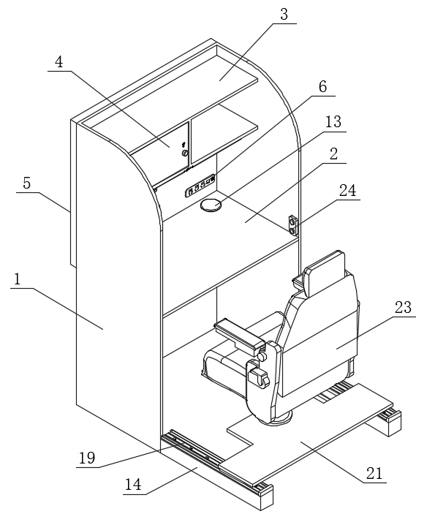
1.一种新型阅览桌，其特征在于：包括U形板（1），所述U形板（1）的内侧壁固定连接有桌板（2），所述U形板（1）的一侧对称固定连接有两个壳体（14），一个所述壳体（14）的一侧开设有滑槽（15），所述滑槽（15）的内侧壁安装有电机（16），所述电机（16）的输出端固定连接有丝杆（17），所述丝杆（17）的外侧壁安装有连接块（18），两个所述壳体（14）的顶部均安装有滑轨（19），所述滑轨（19）上滑动连接有滑块（20），所述连接块（18）的顶部与所述滑块（20）固定连接，所述滑块（20）的顶部固定连接有支撑板（21），所述支撑板（21）的顶部安装有支撑杆（22），所述支撑杆（22）的顶部安装有座椅（23），所述U形板（1）的内侧壁安装有控制按钮（24）。
2.根据权利要求1所述的一种新型阅览桌，其特征在于：所述U形板（1）的内侧壁固定连接有工形隔板（3），所述工形隔板（3）的内侧壁铰接有柜门（4）。
3.根据权利要求1所述的一种新型阅览桌，其特征在于：所述U形板（1）的内侧壁嵌接有嵌入式插座（6），所述桌板（2）的上表面设有无线充电器（13）。
4.根据权利要求1所述的一种新型阅览桌，其特征在于：所述U形板（1）的内侧壁开设有支架安装槽（8），所述U形板（1）的内侧壁位于所述支架安装槽（8）的下方开设有导线孔（9），所述U形板（1）的后表面固定连接有挡壳（5）。
5.根据权利要求1所述的一种新型阅览桌，其特征在于：所述U形板（1）的内侧壁安装有显示屏（7）。
6.根据权利要求2所述的一种新型阅览桌，其特征在于：所述工形隔板（3）的底部安装有照明灯（25）。
7.根据权利要求1所述的一种新型阅览桌，其特征在于：所述U形板（1）的内侧壁铰接有托板（10），所述U形板（1）的内侧壁位于所述托板（10）的底部固定连接有限位板（12），所述U形板（1）的内侧壁转动连接有限位块（11）。

一种新型阅览桌

技术领域
本发明涉及图书馆阅览桌技术领域，具体为一种新型阅览桌。

背景技术
在当前图书馆的使用场景中，学生常面临诸多困扰。传统图书馆桌子虽大，但空间利用不合理，学生缺乏足够空间放置书籍与衣物，导致学习区域杂乱无章。同时，馆内充电设施匮乏，学生电子设备续航成为难题，影响学习效率。查书流程繁琐，需前往专门机子操作，在忙碌时段还需排队等待，耗费大量时间精力。此外，座位管理混乱，尽管推行网上预约占座系统，却仍存在有人直接占座的现象，因信息不通畅，占座人常以不知座位已被预约为由产生纠纷，极大浪费学生时间与精力。再者，长时间学习后，学生只能趴在桌子上休息，姿势受限且舒适度欠佳，严重影响后续学习状态，为此，提出一种新型阅览桌。

发明内容
有鉴于此，本发明提供一种新型阅览桌，以解决或缓解现有技术中存在的技术问题，至少提供一种有益的选择。
本发明的技术方案是这样实现的：一种新型阅览桌，包括U形板，所述U形板的内侧壁固定连接有桌板，所述U形板的一侧对称固定连接有两个壳体，一个所述壳体的一侧开设有滑槽，所述滑槽的内侧壁安装有电机，所述电机的输出端固定连接有丝杆，所述丝杆的外侧壁安装有连接块，两个所述壳体的顶部均安装有滑轨，所述滑轨上滑动连接有滑块，所述连接块的顶部与所述滑块固定连接，所述滑块的顶部固定连接有支撑板，所述支撑板的顶部安装有支撑杆，所述支撑杆的顶部安装有座椅，所述U形板的内侧壁安装有控制按钮。
进一步优选的，所述U形板的内侧壁固定连接有工形隔板，所述工形隔板的内侧壁铰接有柜门。
进一步优选的，所述U形板的内侧壁嵌接有嵌入式插座，所述桌板的上表面设有无线充电器。
进一步优选的，所述U形板的内侧壁开设有支架安装槽，所述U形板的内侧壁位于所述支架安装槽的下方开设有导线孔，所述U形板的后表面固定连接有挡壳。
进一步优选的，所述U形板的内侧壁安装有显示屏。
进一步优选的，所述工形隔板的底部安装有照明灯。
进一步优选的，所述U形板的内侧壁铰接有托板，所述U形板的内侧壁位于所述托板的底部固定连接有限位板，所述U形板的内侧壁转动连接有限位块。
本发明实施例由于采用以上技术方案，其具有以下优点：
一、本发明借助网上APP、小程序等实现预约功能，设置使用中、空闲和暂时离开三种状态，预约后阅览桌处于暂时离开状态，他人无法预约，抵达位置后在手机上调整为使用中，有效避免座位被误占，保障使用者权益，优化图书馆座位管理秩序，减少纠纷发生，通过控制按钮可操控电机，带动座椅调节位置，仅在阅览桌处于使用中状态时可操作，防止座位被随意占用，满足使用者个性化需求，提升使用体验。​
二、当使用者需要休息，调整座椅位置和座椅靠背角度，配合托板支撑脚部，让使用者能够舒适躺卧休息，有效缓解学习疲劳，为后续学习储备精力，极大提升图书馆学习环境的舒适度与功能性。
上述概述仅仅是为了说明书的目的，并不意图以任何方式进行限制。除上述描述的示意性的方面、实施方式和特征之外，通过参考附图和以下的详细描述，本发明进一步的方面、实施方式和特征将会是容易明白的。

附图说明
为了更清楚地说明本申请实施例或现有技术中的技术方案，下面将对实施例或现有技术描述中所需要使用的附图作简单地介绍，显而易见地，下面描述中的附图仅仅是本申请的一些实施例，对于本领域普通技术人员来讲，在不付出创造性劳动的前提下，还可以根据这些附图获得其他的附图。
图1为本发明的结构图；
图2为本发明图1的另一视角结构图；
图3为本发明的部分结构图；
图4为本发明的座椅结构图；
图5为本发明的一形态结构图；
图6为本发明的二形态结构图；
图7为本发明躺图6的另一视角结构图。
附图标记：1、U形板；2、桌板；3、工形隔板；4、柜门；5、挡壳；6、嵌入式插座；7、显示屏；8、支架安装槽；9、导线孔；10、托板；11、限位块；12、限位板；13、无线充电器；14、壳体；15、滑槽；16、电机；17、丝杆；18、连接块；19、滑轨；20、滑块；21、支撑板；22、支撑杆；23、座椅；24、控制按钮；25、照明灯。

具体实施方式
在下文中，仅简单地描述了某些示例性实施例。正如本领域技术人员可认识到的那样，在不脱离本发明的精神或范围的情况下，可通过各种不同方式修改所描述的实施例。因此，附图和描述被认为本质上是示例性的而非限制性的。
下面结合附图对本发明的实施例进行详细说明。
如图1-7所示，本发明实施例提供了一种新型阅览桌，包括U形板1，U形板1的内侧壁固定连接有桌板2，U形板1的一侧对称固定连接有两个壳体14，一个壳体14的一侧开设有滑槽15，滑槽15的内侧壁安装有电机16，电机16的输出端固定连接有丝杆17，丝杆17的外侧壁安装有连接块18，两个壳体14的顶部均安装有滑轨19，滑轨19上滑动连接有滑块20，连接块18的顶部与滑块20固定连接，滑块20的顶部固定连接有支撑板21，支撑板21的顶部安装有支撑杆22，支撑杆22的顶部安装有座椅23，U形板1的内侧壁安装有控制按钮24。
在一个实施例中，U形板1的内侧壁固定连接有工形隔板3，工形隔板3的内侧壁铰接有柜门4；通过工形隔板3的设置，使用人员可以将携带的衣服、书籍等物品放置工形隔板3与U形板1之间形成的空间中，同时柜门4的设置，对存放的物品进行私密存放。
在一个实施例中，U形板1的内侧壁嵌接有嵌入式插座6，桌板2的上表面设有无线充电器13；通过嵌入式插座6的设置，嵌入式插座6上包括电源接口和网络接口，对使用人员写的电子产品进行充电和提供网络，通过无线充电器13的设置，对支持无线充电的设备进行充电。
在一个实施例中，U形板1的内侧壁开设有支架安装槽8，U形板1的内侧壁位于支架安装槽8的下方开设有导线孔9，U形板1的后表面固定连接有挡壳5；通过支架安装槽8的设置，可以在支架安装槽8中安装显示器支架，便于后续对显示器进行安装，导线孔9的设置，便于对线材进行整理，提高桌面的整洁度。
在一个实施例中，U形板1的内侧壁安装有显示屏7；通过显示屏7的设置，通过显示屏7可以通过图书查询系统对书籍位置进行查询，同时可以对预约信息进行显示，且可以对时间当前预览桌使用状态等信息进行显示。
在一个实施例中，工形隔板3的底部安装有照明灯25；通过照明灯25的设置，对桌板2上方的书籍起到照明的作用。
在一个实施例中，U形板1的内侧壁铰接有托板10，U形板1的内侧壁位于托板10的底部固定连接有限位板12，U形板1的内侧壁转动连接有限位块11；通过托板10的设置，可以对脚部进行支撑，拨动限位块11可以调整托板10的角度，通过限位板12对托板10进行支撑。
本发明在工作时：首先可以通过网上APP、小程序等方式对阅览桌进行预约使用，阅览桌具有使用中、空闲和暂时离开状态，当对阅览桌预约后，阅览桌为暂时离开状态，其他使用人员不可预约，当到达阅览桌的位置时，在手机上调整预约过的阅览桌为使用中状态，即可通过控制按钮24对电机16进行控制，电机16带动丝杆17转动，丝杆17带动连接块18移动，连接块18带动滑块20移动，从而使得支撑板21带动座椅23移动，对座椅23的位置进行调节，将座椅23从桌板2的下方移出，使得使用人员做在座椅23上进行学习，使用人员暂时离开时，可以在手机上对当下预约的阅览桌调整为暂时离开状态，当阅览桌处于空闲和暂时离开状态不可通过控制按钮24对座椅23的位置进行调整，避免座椅23被其他人占座，当使用人员需要休息时，调整座椅23的位置，然后将座椅23的靠背角度，使用人员可以躺在座椅23上进行休息，通过托板10对脚部进行支撑。
以上所述，仅为本发明的具体实施方式，但本发明的保护范围并不局限于此，任何熟悉本技术领域的技术人员在本发明揭露的技术范围内，可轻易想到其各种变化或替换，这些都应涵盖在本发明的保护范围之内。因此，本发明的保护范围应以所述权利要求的保护范围为准。

图1
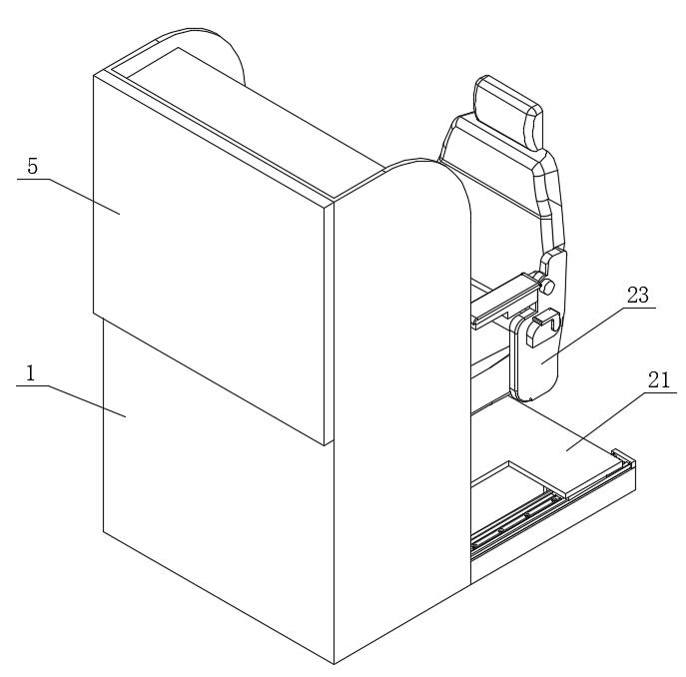
图2
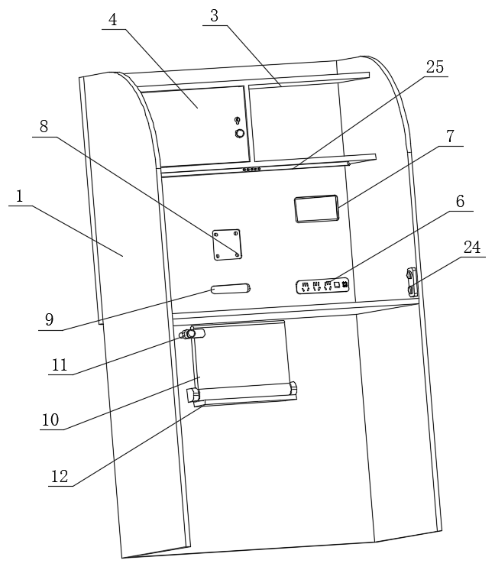
图3
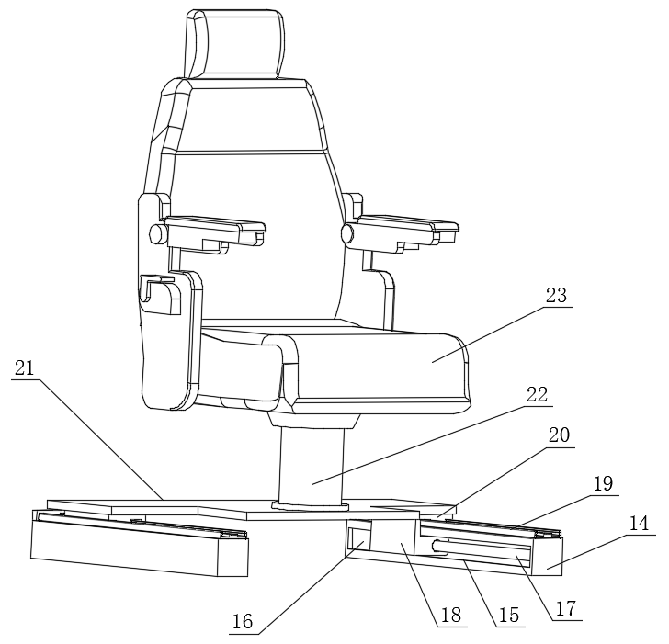
图4
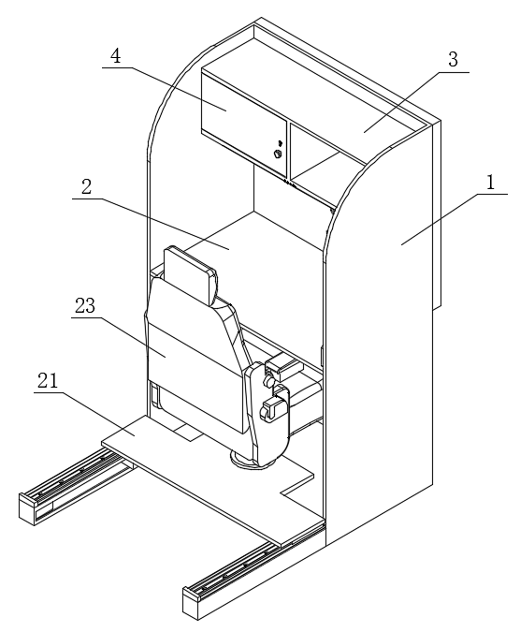
图5
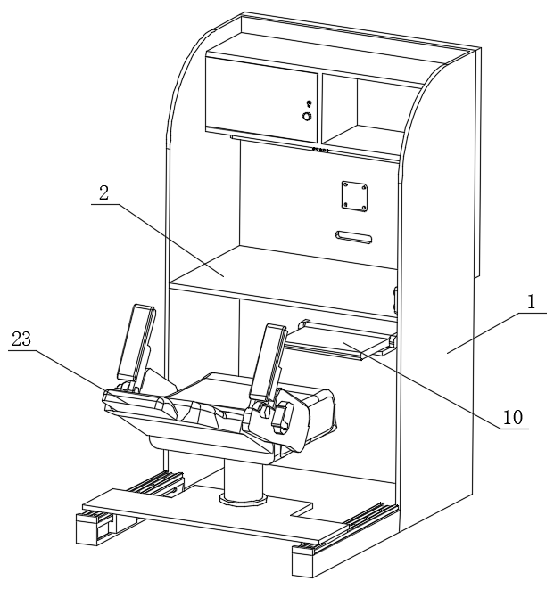
图6
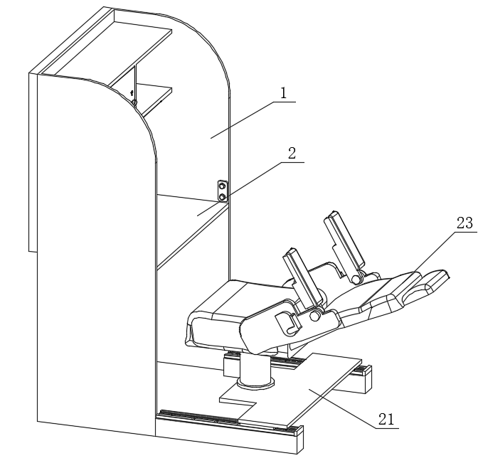
图7

